【实验名称】：20、以太网帧分析实验

学生姓名：郭炫君（2452654） 合作学生：无
实验地点：智信馆317 实验时间：2026-05-13

【实验目的】

本实验的主要目的是通过 Cisco Packet Tracer 和 Wireshark 对以太网帧进行观察与分析，理解以太网帧的基本结构、MAC 地址的作用以及数据包在网络中转发时链路层地址的变化规律。
具体要求如下：
1、掌握以太网帧，尤其是 Ethernet II 帧的基本格式；
2、理解 MAC 地址的组成、表示方式以及在局域网通信中的作用；
3、学会使用 Packet Tracer 模拟 ICMP 数据包的发送与转发过程；
4、学会使用 Wireshark 抓取网络数据包，并分析以太网帧中各字段的含义；
5、观察 ICMP 数据包在不同网络设备之间转发时，源 MAC 地址和目的 MAC 地址的变化情况。

【实验原理】

以太网是一种常用的局域网技术，IEEE 802.3 标准规定了以太网的物理层连接方式、电信号和介质访问控制协议。传统以太网在逻辑上采用总线型结构，并使用 CSMA/CD，即载波监听多路访问/冲突检测机制；现代交换式以太网通常采用交换机连接主机，物理结构表现为星型拓扑，但其数据链路层仍然以帧为基本传输单位。
MAC 地址是网络设备在数据链路层使用的物理地址，长度为 48 位，即 6 个字节，通常写成 12 个十六进制数，例如 00-16-EA-AE-3C-40。MAC 地址前 3 个字节通常表示厂商编号，即 OUI，后 3 个字节由厂商分配，用于标识具体的网络设备。MAC 地址在同一网络中用于区分不同主机，是以太网帧转发的重要依据。
以太网帧一般包括前导码、帧开始符、目的 MAC 地址、源 MAC 地址、类型字段、数据字段和帧校验序列等内容。其中，Ethernet II 帧是最常见的以太网帧格式。Ethernet II 帧中，目的 MAC 地址和源 MAC 地址之后的 2 字节字段表示上层协议类型，例如：
0x0800 表示 IPv4 数据报；
0x0806 表示 ARP 数据包；
0x86DD 表示 IPv6 数据包；
0x8100 表示 IEEE 802.1Q VLAN 帧。
如果该字段的值大于或等于 1536，则表示该帧为 Ethernet II 帧，该字段为类型字段；如果该字段小于 1500，则通常表示 IEEE 802.3 帧，该字段为长度字段。
在 ICMP 的 ping 通信过程中，IP 地址表示端到端通信的源主机和目的主机，而 MAC 地址表示当前链路上的下一跳通信对象。因此，ICMP 数据包在经过路由器转发时，源 IP 地址和目的 IP 地址通常保持不变，但源 MAC 地址和目的 MAC 地址会随着每一段链路发生变化。

【实验设备】

1. 操作系统：Windows 11
2. 网络环境：局域网
3. 应用程序：Cisco Packet Tracer 6.0

【实验步骤】

1 首先规划网络地址及拓扑图
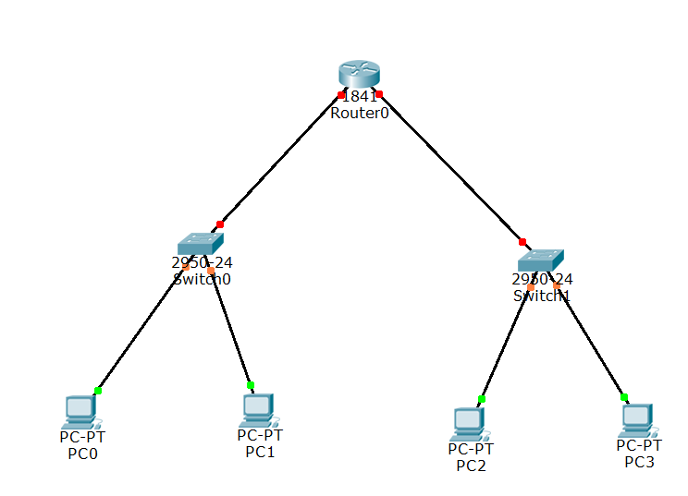

2 路由器接口IP地址配置
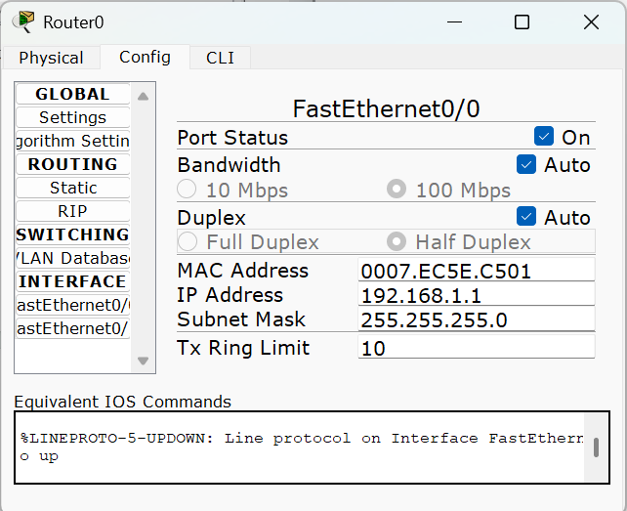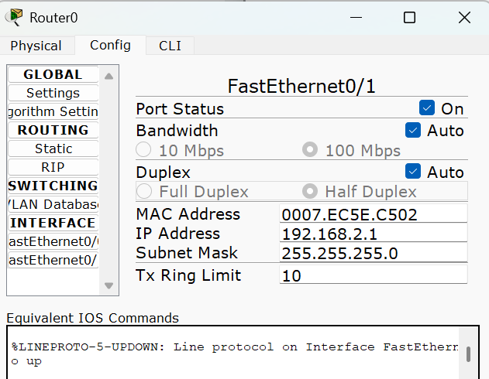

3 配置DHCP之前检查PC是否存在IP地址

4 在R0，配置DHCP
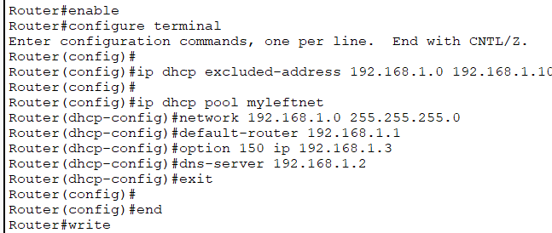

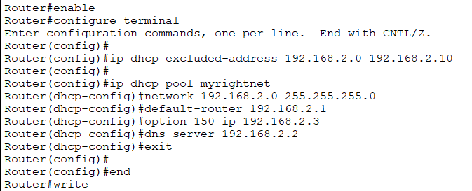

5 验证各个PC的IP地址

6. 从Realtime 模式切换至Simulation 模式，模拟ICMP。

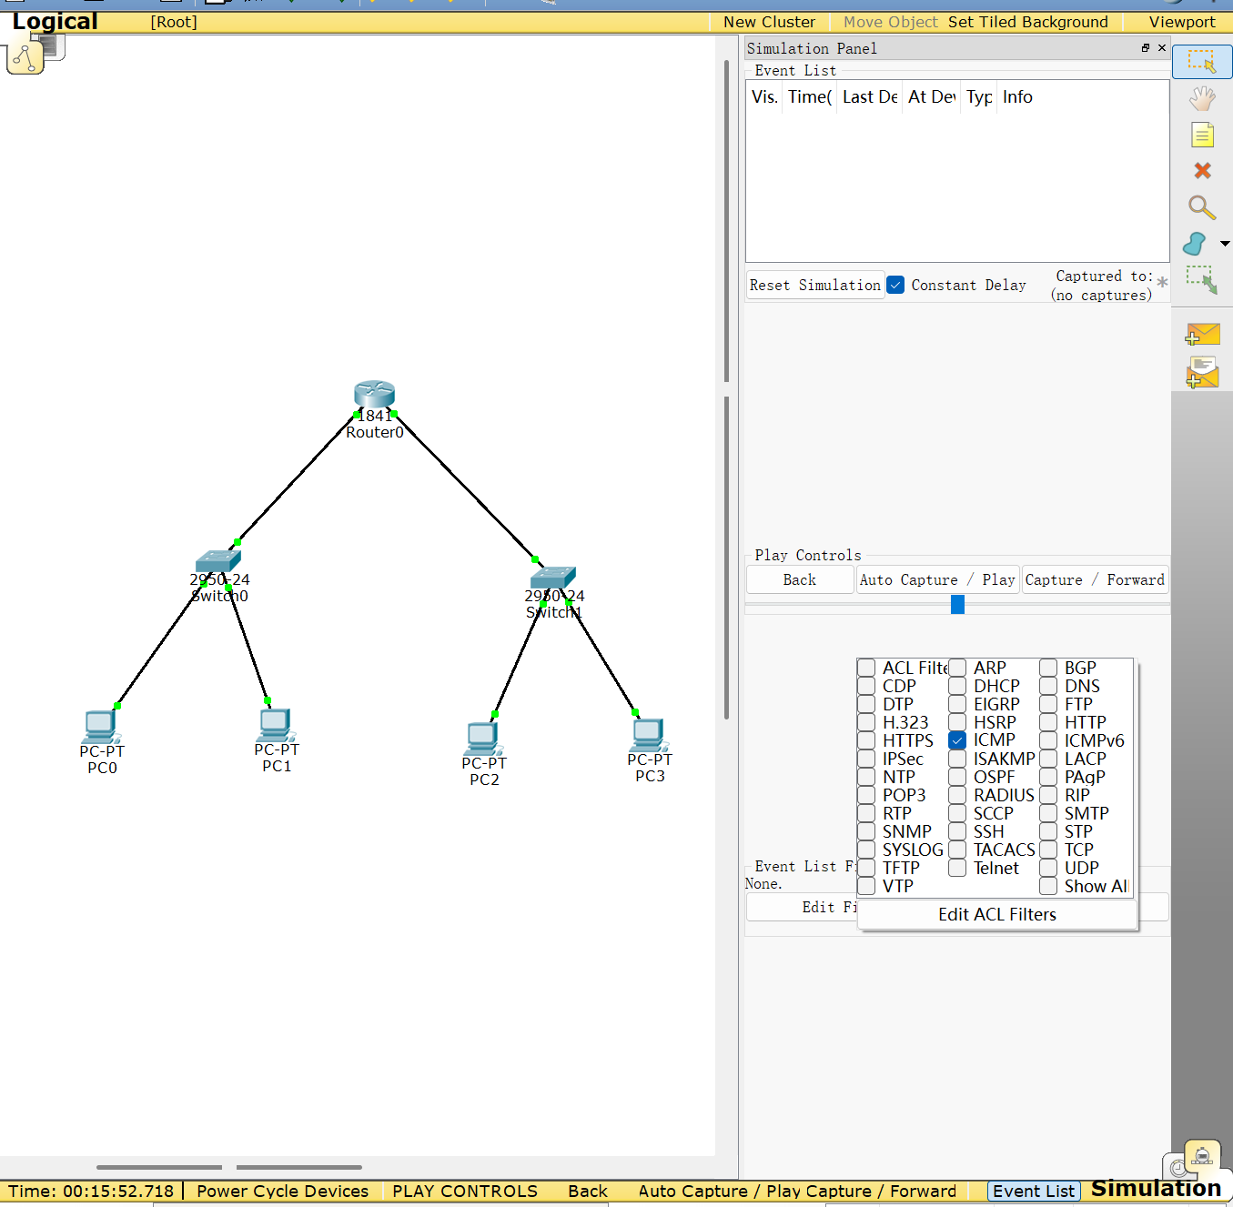
7.在pc0输入iconfig/all和ping 192.168.2.11

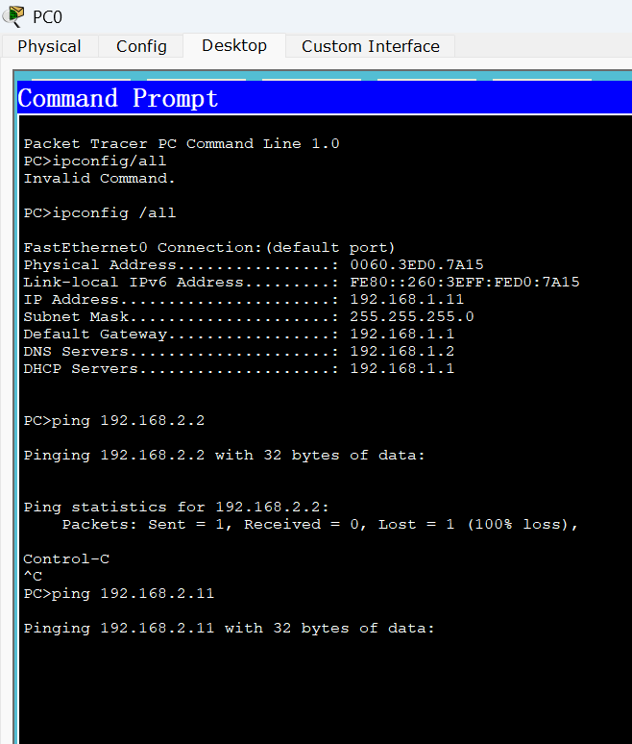

- 查看数据包
9. 安装WireShark 软件并练习使用，并分析MAC DIX V2 帧。
10. 用WireShark 抓取MAC 数据包，选用WLAN 方式进行抓包。
11. 查看MAC 数据包字段内容，并解读。

【实验现象】

- 配置DHCP之前检查PC是否存在IP地址，发现都没有ip地址，只展示pc0，其他都是这样。
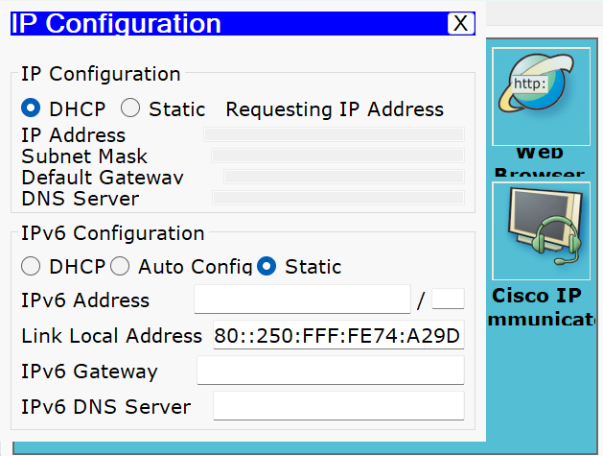

- 验证各个PC的IP地址
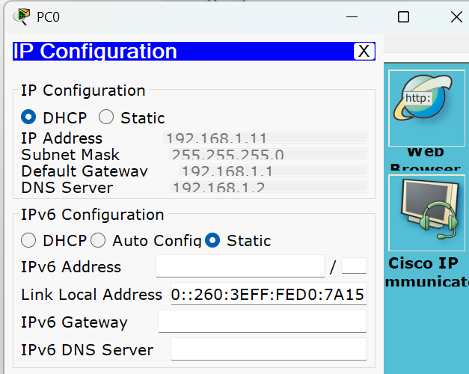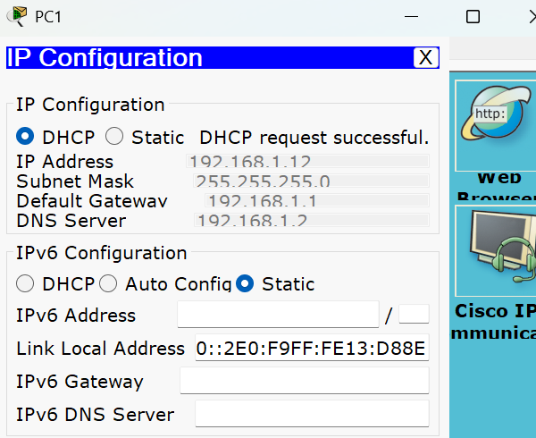

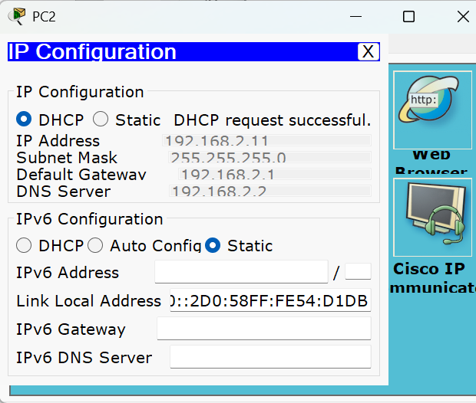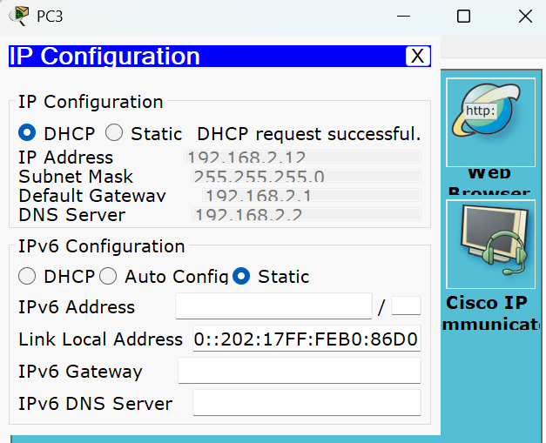

- 查看数据包
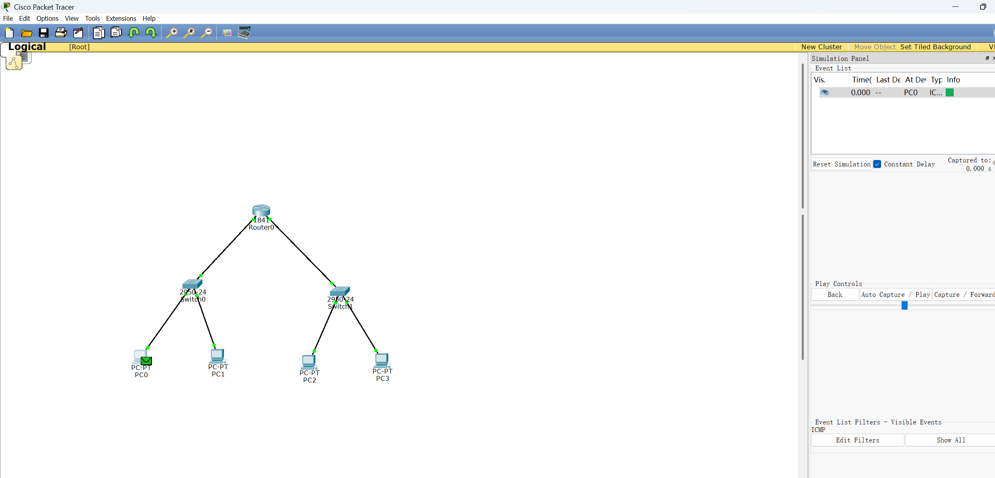

（1）PC0 发出 ICMP 请求报文，右侧图片显示 PC0 发出的数据帧详细格式。在 Ethernet II 头部中，源 MAC 地址为：0060.3ED0.7A15 目的 MAC 地址为：0007.EC5E.C501 说明该帧由 PC0 发出，发送目标不是最终主机 PC2，而是默认网关 Router0 的左侧接口。Type 字段为：0x0800 表示该以太网帧中封装的是 IPv4 数据包。IP 层中源 IP 为 192.168.1.11，目的 IP 为 192.168.2.11，说明 IP 层仍然表示端到端的通信双方。（后面省略详细格式的图片。）
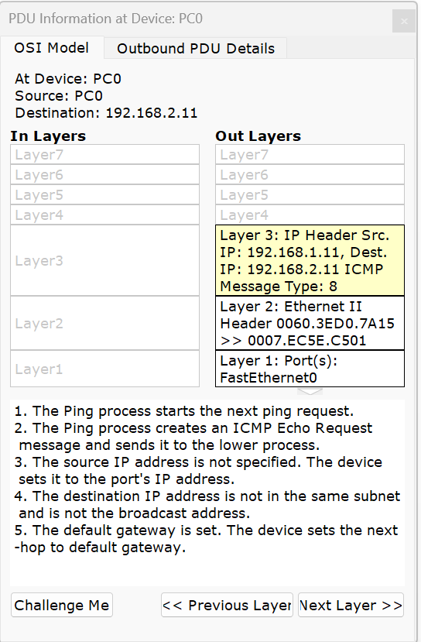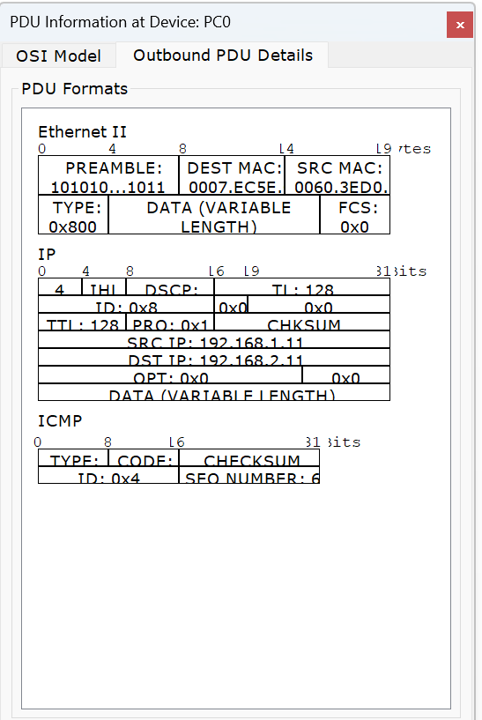

（2）Switch0 转发 ICMP 数据帧
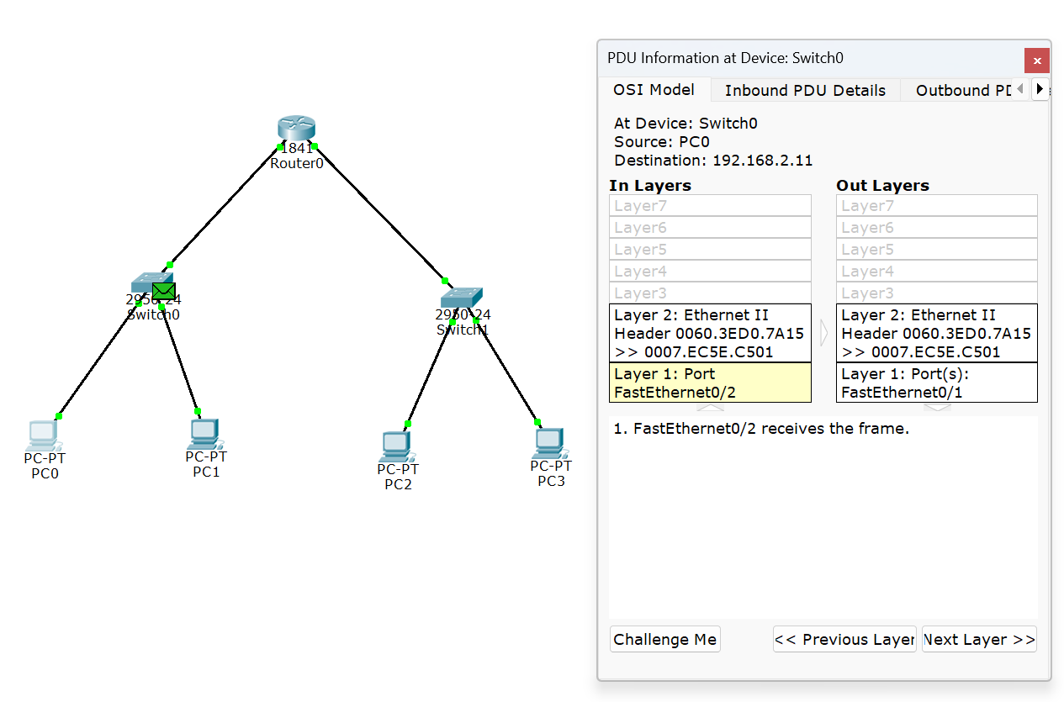

（3）Router0 转发 ICMP 数据包并重新封装 MAC 地址

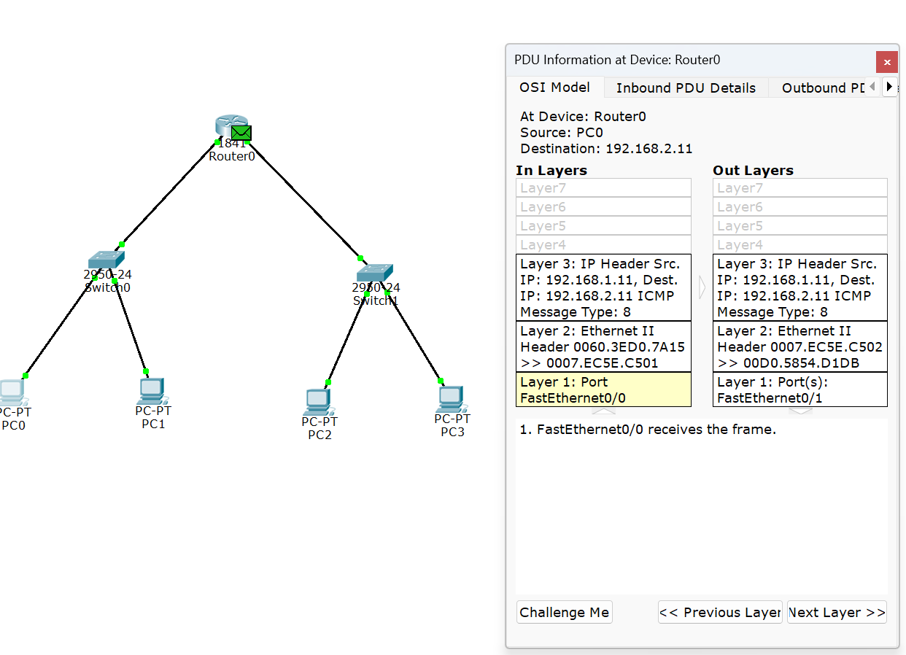

（4）Switch1 转发右侧网络中的数据帧
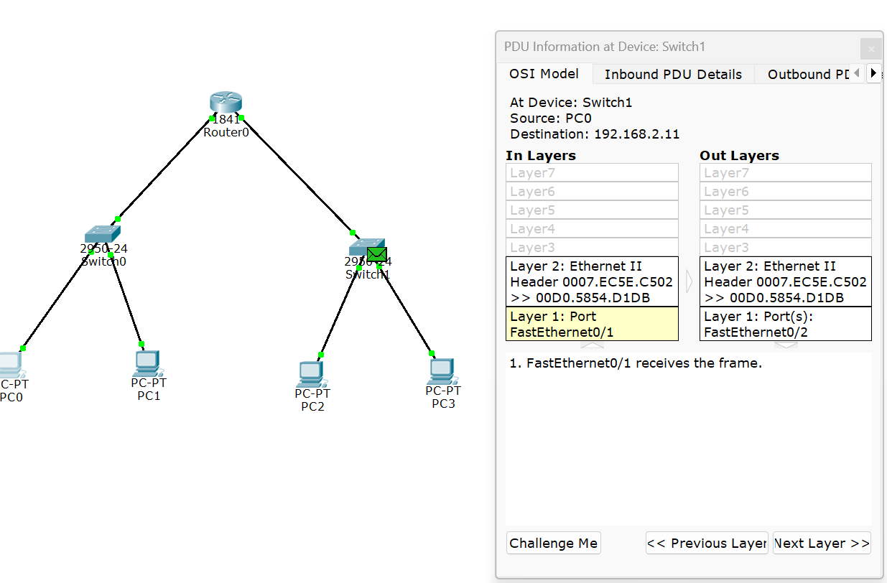
（5）PC2 接收 ICMP 请求并产生 ICMP 应答
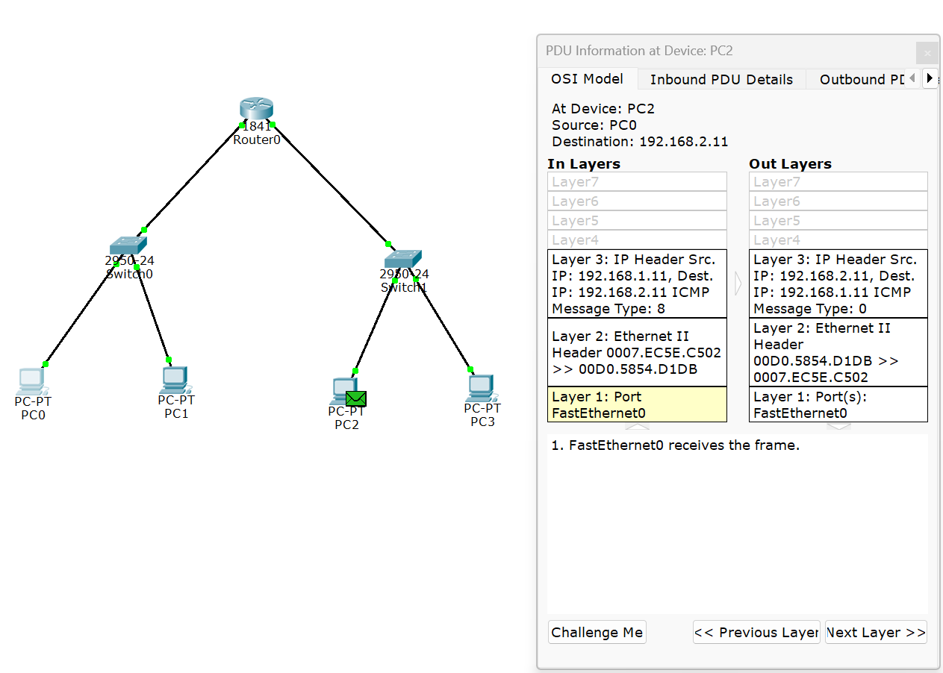
- 后面是PC2 返回 PC0 的 ICMP 应答过程，省略了截图

（7）ping通了
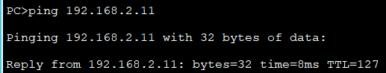

4.本机命令提示符输入ipconfig/all 命令，查看本机的MAC 地址，为8C-E9-EE-A1-14-68
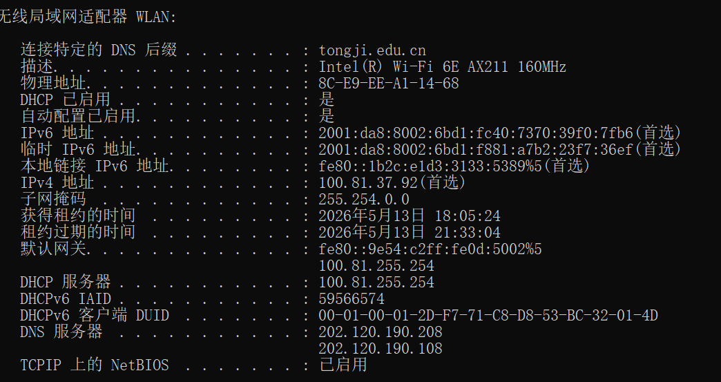

5. 用 WireShark 抓取 MAC 数据包，选用 WLAN 方式进行抓包，查看 MAC 数据包
字段内容，并解读。（选几条解读）
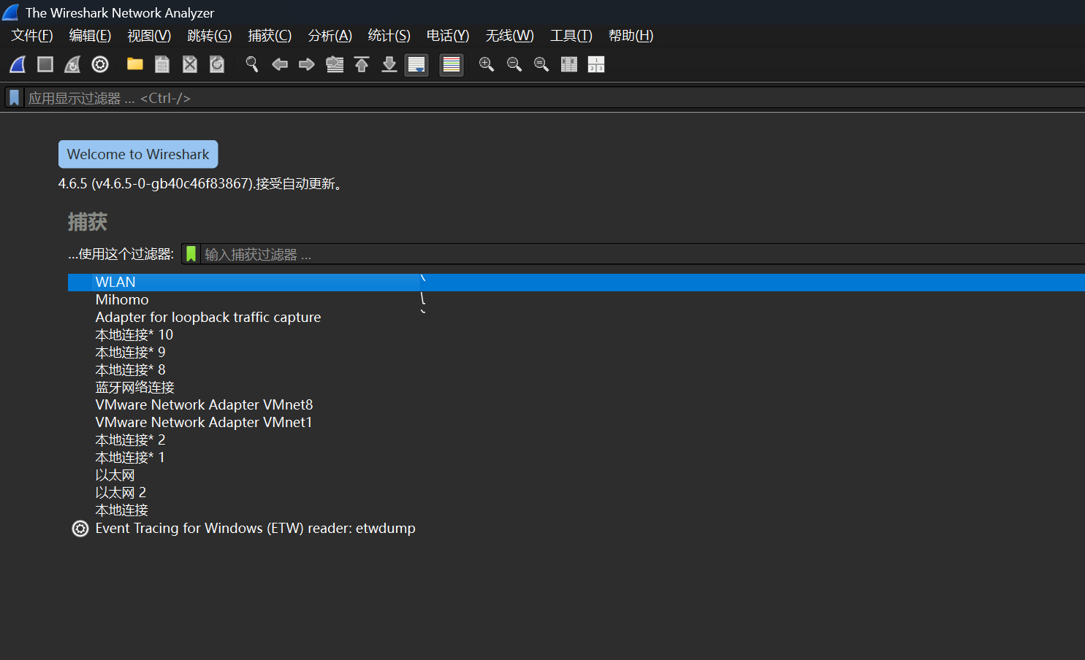
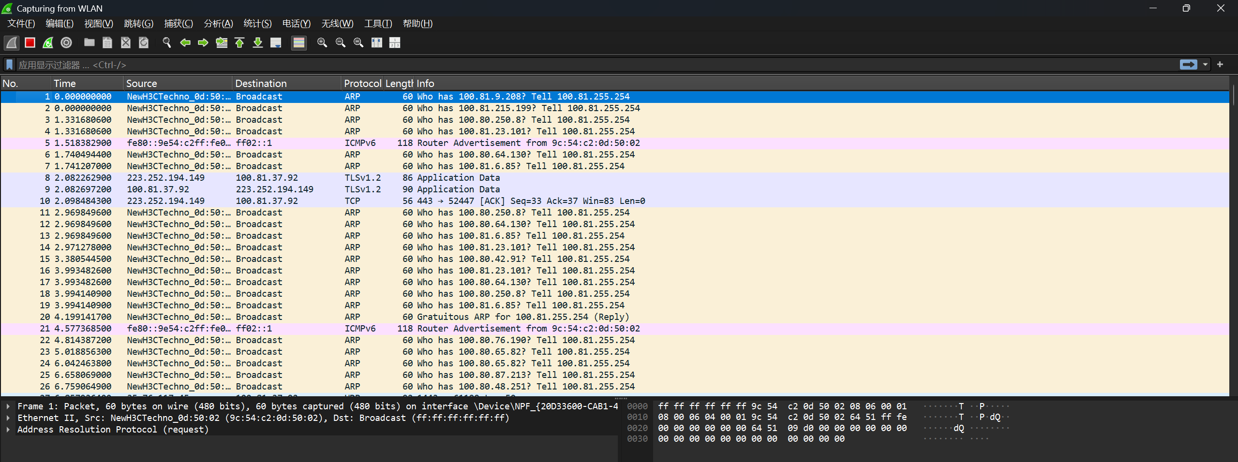

（1）icmpv6
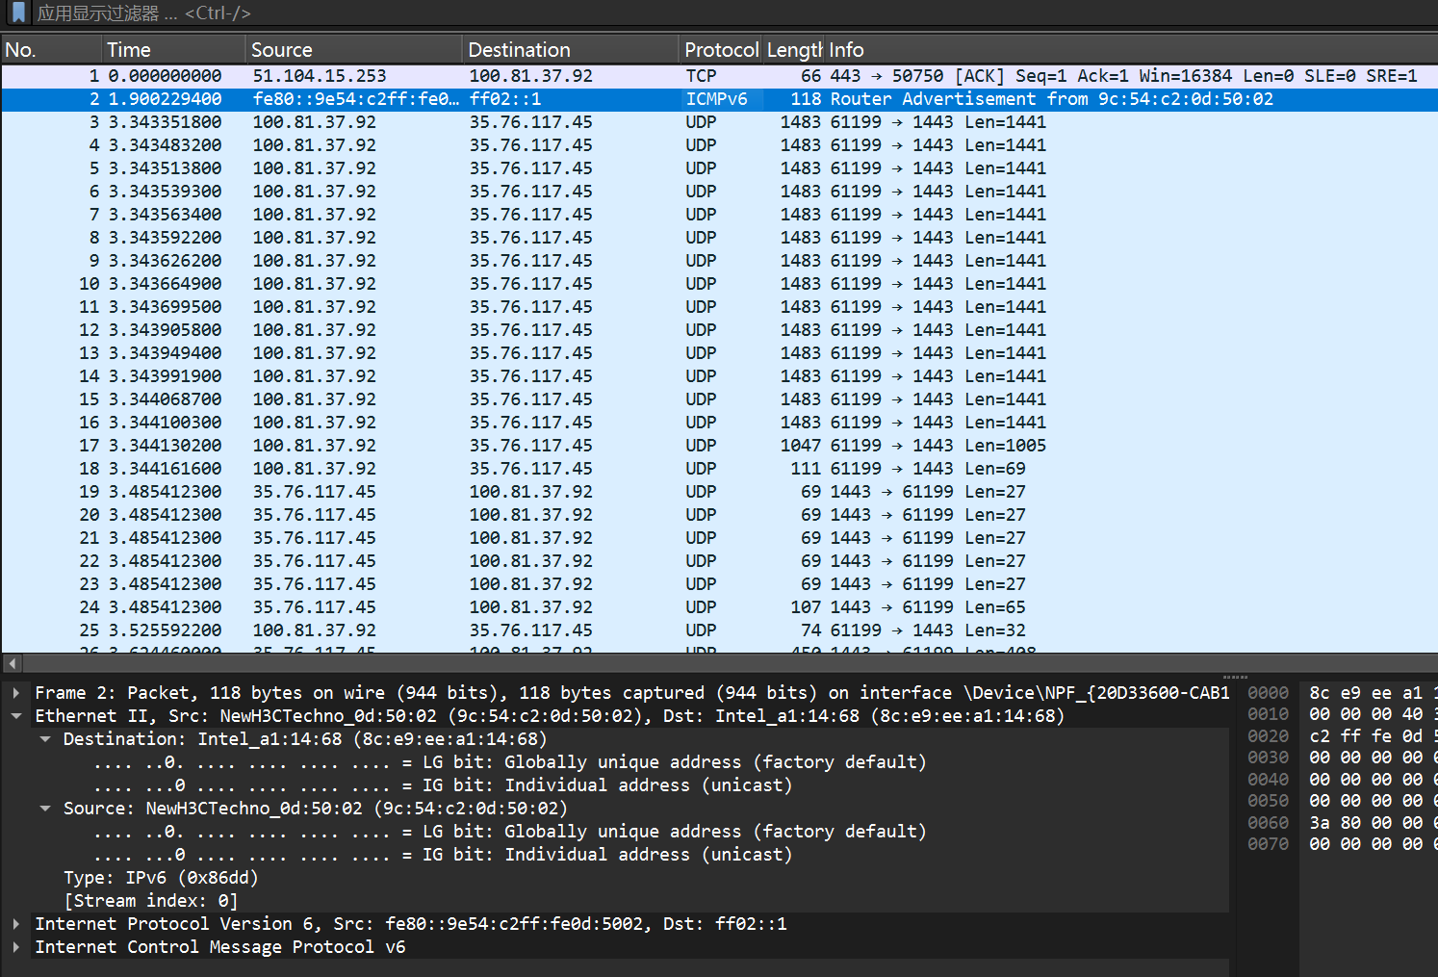
图中选中的是 Wireshark 抓取到的一条 ICMPv6 数据包，该数据包的信息栏显示为 Router Advertisement，表示 IPv6 路由器通告报文。展开下方 Ethernet II 字段可以看到，该数据包采用 DIX V2，即 Ethernet II 帧格式。该帧的源 MAC 地址为 9c:54:c2:0d:50:02，目的 MAC 地址为 8c:e9:ee:a1:14:68，说明该帧在当前链路上由源设备发送给指定目的设备。Type 字段为 0x86dd，表示该以太网帧中封装的是 IPv6 数据报。继续展开 IPv6 层可以看到，源 IPv6 地址为 fe80::9e54:c2ff:fe0d:5002，目的 IPv6 地址为 ff02::1，说明该报文属于本地链路范围内的 IPv6 路由器通告报文。通过该数据包可以验证，Ethernet II 帧通过 Type 字段标识上层协议类型。

（2）tcp
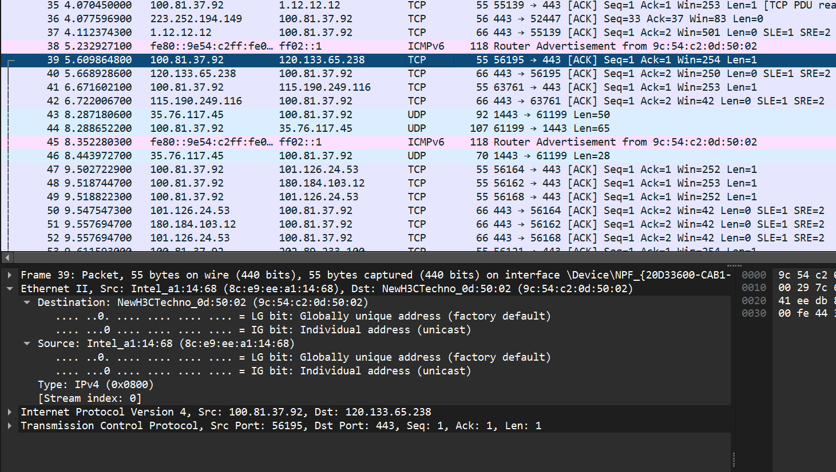
这条数据包是 Wireshark 抓取到的 第 39 帧 TCP 数据包，长度为 55 bytes，采用的是 Ethernet II，也就是 DIX V2 以太网帧格式。从下方解析结果可以看到，该帧的源 MAC 地址为 8c:e9:ee:a1:14:68，目的 MAC 地址为 9c:54:c2:0d:50:02，说明当前链路上该数据帧由本机网卡发送给下一跳网络设备。Type 字段为 0x0800，表示该 Ethernet II 帧中封装的是 IPv4 数据报。继续展开 IP 层可以看到，源 IP 地址为 100.81.37.92，目的 IP 地址为 120.133.65.238。在传输层中，该数据包使用 TCP 协议，源端口为 56195，目的端口为 443，其中 443 通常对应 HTTPS 服务。Info 栏显示 [ACK]，说明该数据包是 TCP 连接过程中的确认报文，用于确认已经收到对方发送的数据。整体来看，这条数据包体现了 DIX V2 帧通过 Type 字段标识上层 IPv4 协议，并在其内部继续封装 TCP 数据段的过程。

【分析讨论】

1.分析 Packet Tracer 中 ICMP 数据包转发过程中 MAC 地址变化情况
在 Packet Tracer 中执行跨网段 ping 操作时，ICMP 数据包从源主机发送到目的主机，中间需要经过路由器。这个过程中，IP 地址和 MAC 地址的变化规律不同。
IP 地址表示端到端通信关系。也就是说，从源 PC 到目的 PC 的整个过程中，IP 层的源 IP 地址和目的 IP 地址通常不变。
MAC 地址表示当前链路上的发送方和接收方。每经过一个三层设备，例如路由器，原来的以太网帧会被解封装，然后重新封装新的以太网帧。因此，MAC 地址会随着链路变化而变化。
具体来说：
- 源 PC 到默认网关这一段链路中，源 MAC 地址是源 PC 的 MAC 地址，目的 MAC 地址是路由器入口接口的 MAC 地址；
- 路由器转发到目标网络时，源 MAC 地址变为路由器出口接口的 MAC 地址，目的 MAC 地址变为目标 PC 的 MAC 地址；
- 返回的 ICMP 应答报文过程相反，仍然是每经过一段链路就重新封装对应的源 MAC 和目的 MAC；
- 因此，跨网段通信时，IP 地址体现最终通信双方，MAC 地址体现当前链路的相邻设备。
通过该实验可以得出结论：交换机主要依据 MAC 地址在局域网内转发以太网帧；路由器根据 IP 地址进行三层转发，但在每一段物理链路上传输时，仍然需要重新封装对应的以太网帧头部。因此，在 ICMP 数据包跨网段传输过程中，IP 地址基本保持不变，而 MAC 地址会逐跳变化

【实验名称】：21、DNS实验

学生姓名：郭炫君（2452654） 合作学生：无
实验地点：智信馆317 实验时间：2026-05-13

【实验目的】

1、理解 DNS（Domain Name System，域名系统）的基本作用，掌握域名解析为 IP 地址的基本过程。
2、熟悉 DNS 查询报文和应答报文的组成，了解 DNS 报文中查询名、查询类型、资源记录、TTL 等字段的含义。
3、掌握在 Cisco Packet Tracer 中搭建简单 DNS 与 Web 服务环境的方法，并观察 DNS 报文的传输过程。
4、学会使用 Wireshark 抓取 DNS 数据包，分析正常域名解析、hosts 文件解析和不存在域名解析失败三种情况下的差异。
5、通过实验验证 DNS 查询过程、hosts 文件优先级以及 DNS 解析失败时网络通信的表现。

【实验原理】

DNS 是一种用于 TCP/IP 网络的域名系统，它的主要功能是将用户容易记忆的主机名或域名转换为计算机通信所需的 IP 地址。课件中指出，DNS 提供的服务就是将主机名和域名转换为 IP 地址。
在实际访问网站时，用户通常在浏览器中输入域名，例如 www.baidu.com，而网络通信真正依赖的是 IP 地址。因此，主机需要先通过 DNS 查询获得该域名对应的 IP 地址，然后才能继续建立后续的网络连接。DNS 是应用层协议，主要为 HTTP、SMTP、FTP 等其他应用层协议提供域名解析服务。
DNS 的基本工作过程如下：用户主机上的 DNS 客户端从浏览器输入的 URL 中提取域名，然后向 DNS 服务器发送查询报文；DNS 服务器返回包含对应 IP 地址的应答报文；浏览器获得 IP 地址后，再向该 IP 地址对应的 Web 服务器发起连接。DNS 请求和应答报文通常使用 UDP 协议，并通过 53 号端口传输。
DNS 解析过程通常会经过多级缓存和多级服务器查询。客户端会先查找浏览器缓存、hosts 文件和本地 DNS 缓存；如果本地没有结果，则向本地 DNS 服务器查询。从客户端到本地 DNS 服务器的查询属于递归查询；DNS 服务器之间为了查找最终结果而进行的多级查询属于迭代查询。
DNS 报文主要包括查询报文和应答报文。查询报文中常见字段包括 NAME、TYPE、CLASS 等，其中 NAME 表示查询的域名，TYPE 表示查询类型，CLASS 表示查询类别；应答报文中还包含资源记录信息，如 NAME、TYPE、CLASS、TTL、LENGTH 和 IP，其中 IP 表示最终解析得到的地址。

【实验设备】

1、实验软件：Cisco Packet Tracer、Wireshark。
2、实验主机：Windows 操作系统 PC。
3、网络设备：PC、交换机、路由器、DNS Server、Web Server。

【实验步骤】

一、Packet Tracer 分析DNS
1.设置WEB服务器和简单的DNS服务器；
2.打开PC2浏览器，输入配置Web服务器的Web地址，如www.tongji.edu.cn,产生数据报文。
3.在Simulation模式下观察DNS报文

二、WireShark DNS报文抓取分析
打开WireShark抓取DNS数据包，查看DNS报文各字段内容并解读；对比三个结果
A，WireShark开始捕捉->打开“命令提示符”并查询本机IP ->再运行“ping www.baidu.com” ->结束捕捉。
B，修改hosts文件-> WireShark开始捕捉->运行“ping www.baidu.com” ->结束捕捉。
C， WireShark开始捕捉->运行“ping www.abc123.com(或任何一个不存在的网址)”->结束捕捉(对比ping一个已知网址过程的差别)

【实验现象】

1.设置WEB服务器和简单的DNS服务器，前面的ip、网关配置等等和上个实验一致
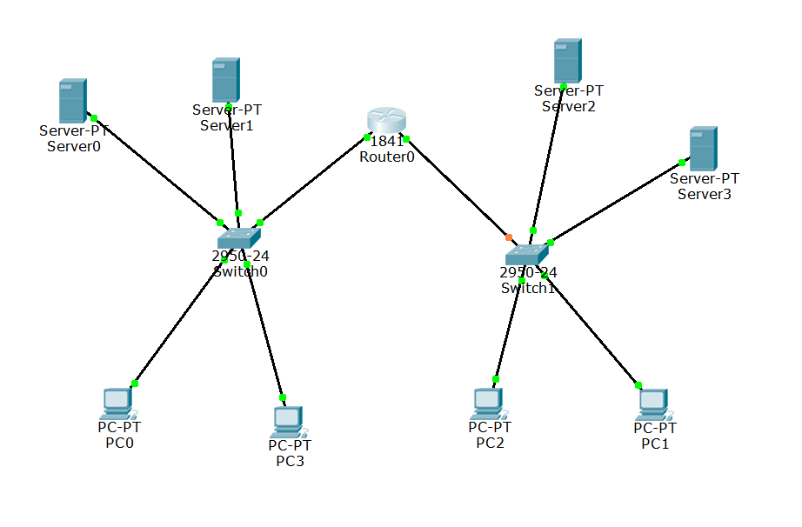
将 Server2 配置为 Web 服务器，设置静态 IP 地址为 192.168.2.15，并开启 HTTP 服务，修改首页文件 index.html，使其显示测试网页内容。同时在 Server3 上开启 DNS 服务，添加 A 记录，将域名 www.tongji.edu.cn 解析到 Server2 的 IP 地址 192.168.2.15，为后续客户端通过域名访问 Web 服务器做准备。
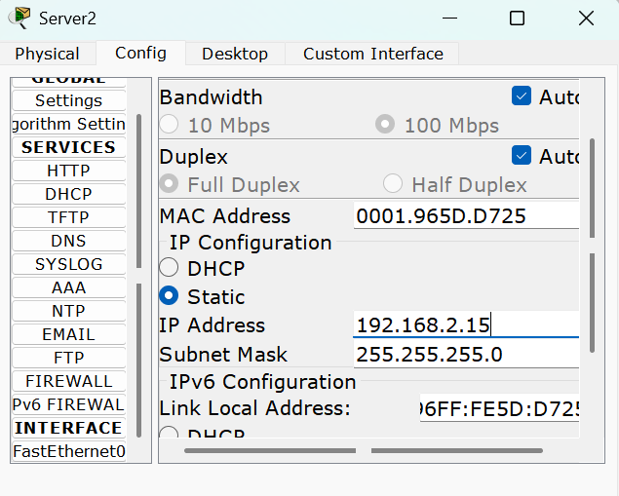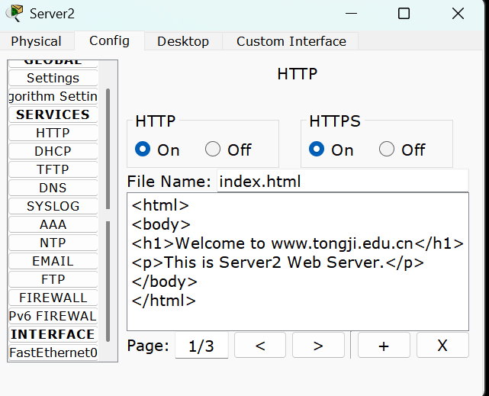

并在Server3上设置DNS，设置结果如图所示：
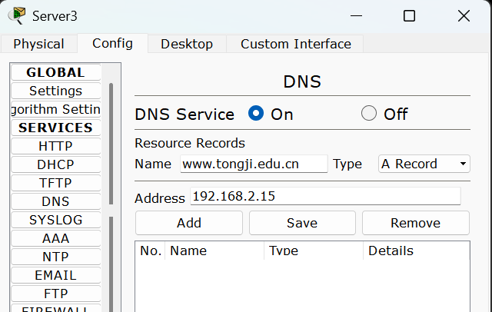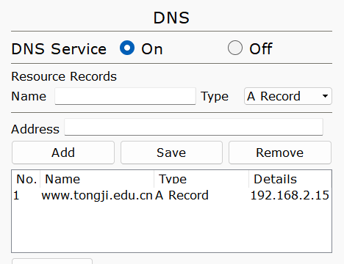
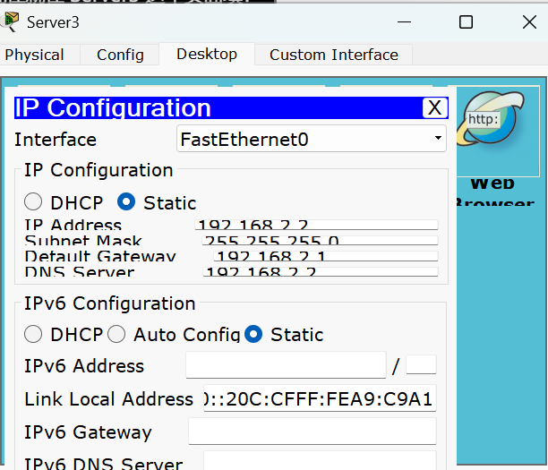

- 打开PC2浏览器，输入配置Web服务器的Web地址，如
www.tongji.edu.cn,产生数据报文。
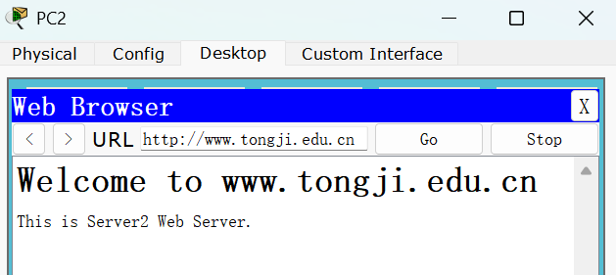

3.在Simulation模式下观察DNS报文
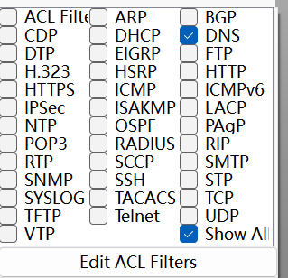
只选择DNS，触发DNS查询
点击go，开始执行
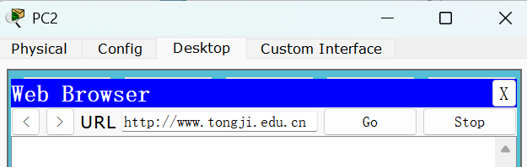

点击逐步查看DNS查询报文，看到从 PC2 发往 Server3 的 DNS 包时点击该包，
选择，观察
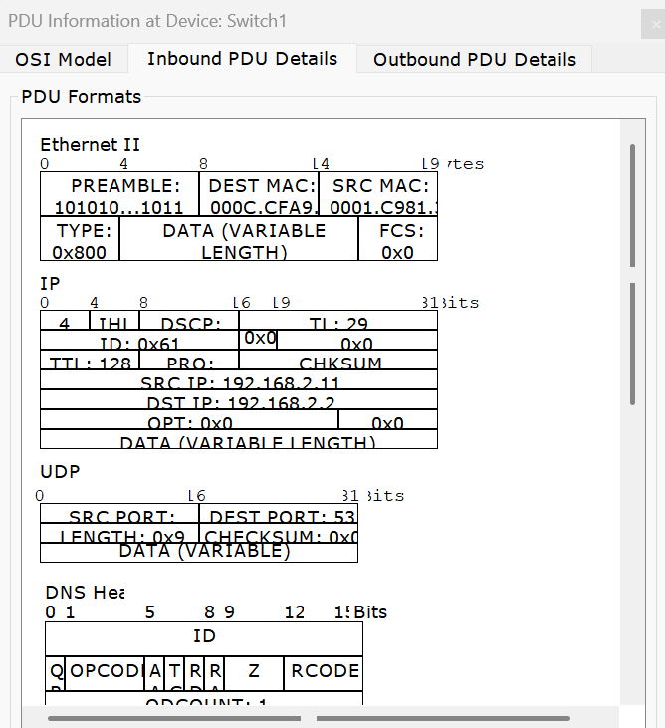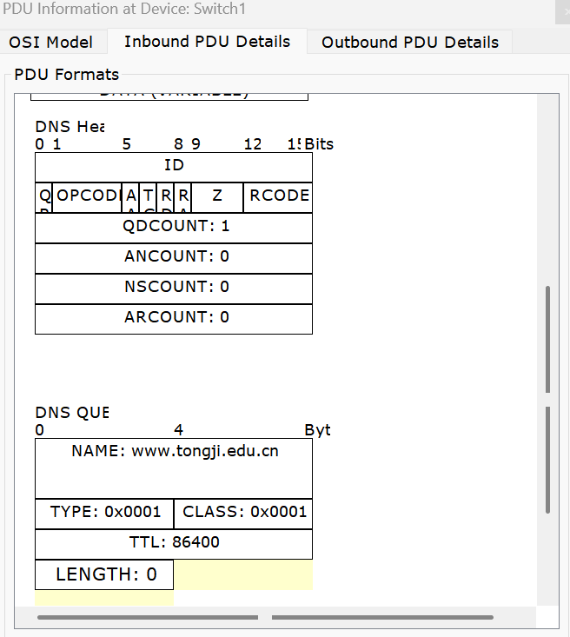

选择，观察
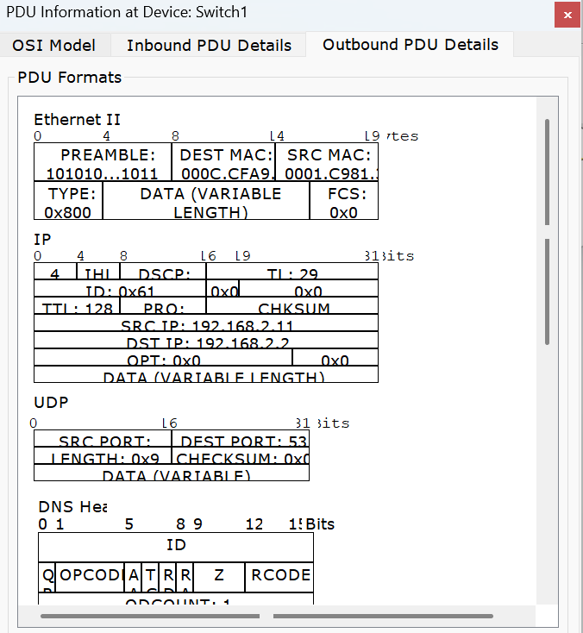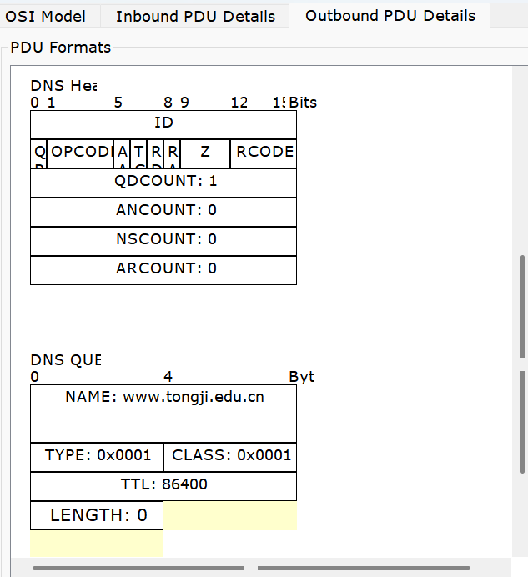

由图中信息可知：PC2 正在向 DNS 服务器 Server3 查询 www.tongji.edu.cn 对应的 IP 地址
继续逐步查看DNS查询报文，看到Server3 返回给 PC2 的 DNS 包时点击该包，查看
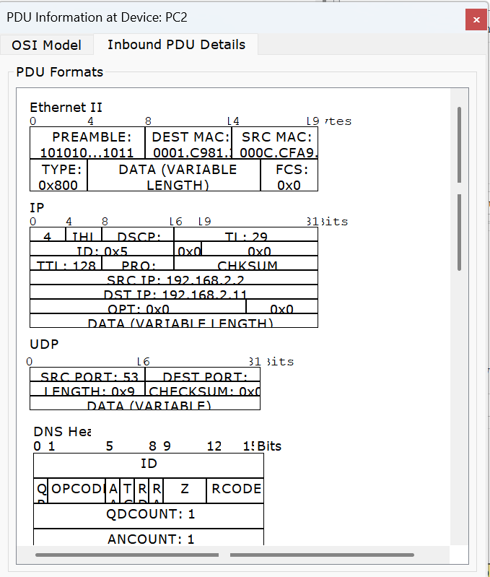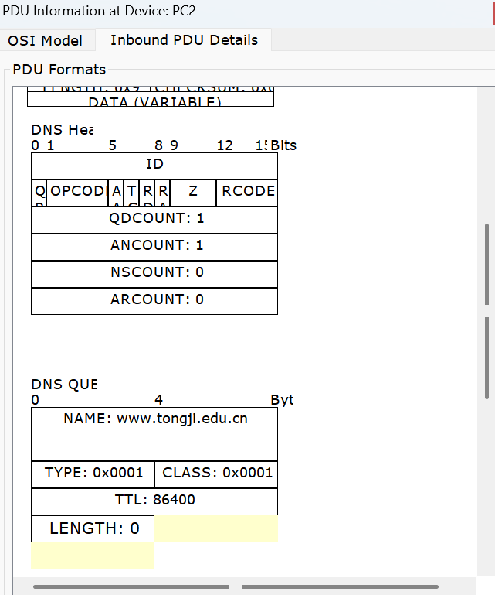
由图中信息可知：Server3 发送给 PC2的信息是：
www.tongji.edu.cn 的 IP 地址是 192.168.2.15
实验表明：客户端访问网站时并不是直接通过域名通信，而是先通过 DNS 将域名解析为 IP 地址，再使用该 IP 地址访问 Web 服务器。

二、WireShark DNS报文抓取分析
1.打开Wireshark，选择抓取WLAN的数据包，并设置“dns”过滤器：
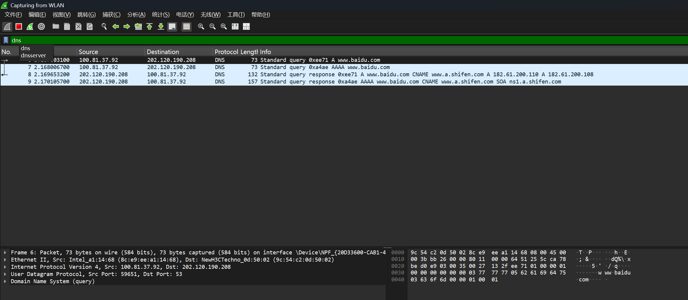

- WireShark开始捕捉->打开“命令提示符”并查询本机IP ->再运行“ping www.baidu.com” ->结束捕捉。
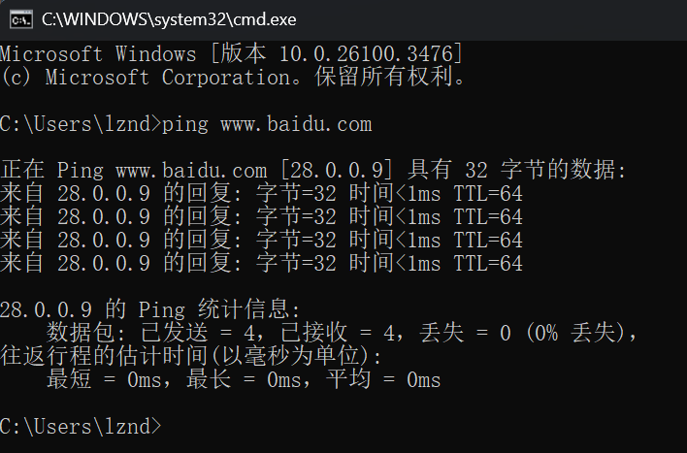
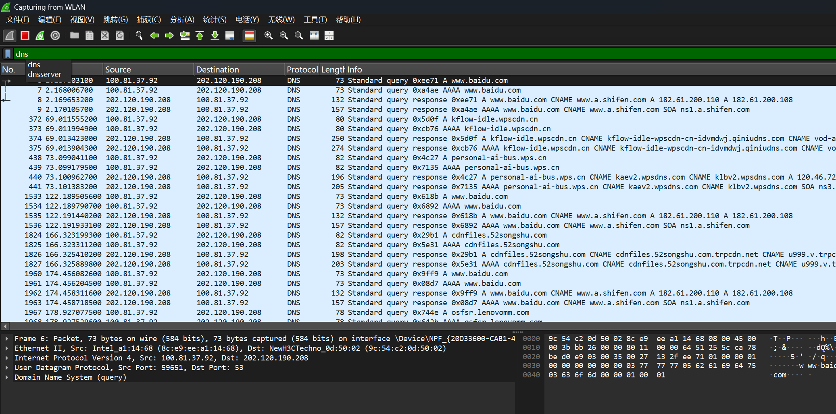
在 Wireshark 中使用 dns 作为过滤条件后，可以观察到本机对 www.baidu.com 发起的 DNS 查询报文及其对应的 DNS 应答报文。由图中可见，本机 IP 地址为：
100.81.37.92 DNS 服务器地址为：202.120.190.208 其中一条 DNS 查询报文显示：
Source: 100.81.37.92
Destination: 202.120.190.208
Protocol:DNS
Info: Standard query 0xee71 A www.baidu.com
说明本机 100.81.37.92 正在向 DNS 服务器 202.120.190.208 查询 www.baidu.com 对应的 IPv4 地址。展开下方报文字段可以看到，该 DNS 查询报文封装在 UDP 协议中，UDP 源端口为临时端口：Src Port: 59651
目的端口为：Dst Port: 53
这说明 DNS 查询使用 UDP 协议，并通过 53 号端口发送到 DNS 服务器。
随后可以看到 DNS 服务器返回了对应的应答报文：
Source: 202.120.190.208
Destination: 100.81.37.92
Info: Standard query response 0xee71 A www.baidu.com CNAME www.a.shifen.com A 182.61.200.110 A 182.61.200.108
该应答报文的 Transaction ID 同样为：0xee71
说明它与前面的查询报文是一组对应的请求和响应。应答内容显示，www.baidu.com 先被解析为别名：www.a.shifen.com 然后 DNS 服务器进一步返回了对应的 A 记录，即 IPv4 地址：182.61.200.110 182.61.200.108
因此可以说明，当本机执行 ping www.baidu.com 时，系统会先向 DNS 服务器发送查询请求，DNS 服务器返回域名对应的 IP 地址后，本机才能继续向该 IP 地址发送 ICMP 报文。

- 修改hosts文件-> WireShark开始捕捉->运行“ping www.baidu.com” ->结束捕捉。
修改hosts文件添加一条 8.8.8.8 www.baidu.com

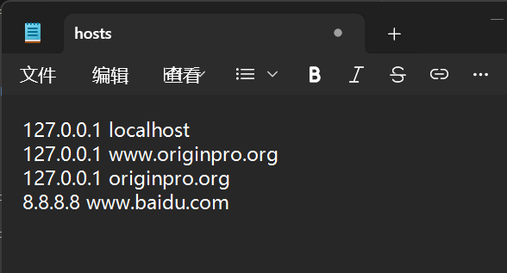

在cmd中再次pingwww.baidu.com
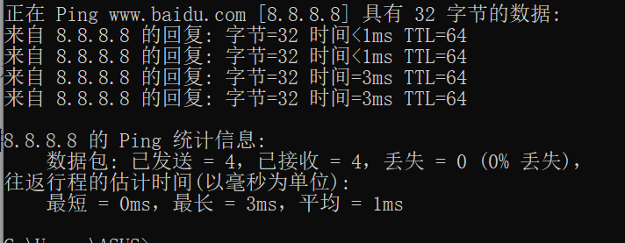
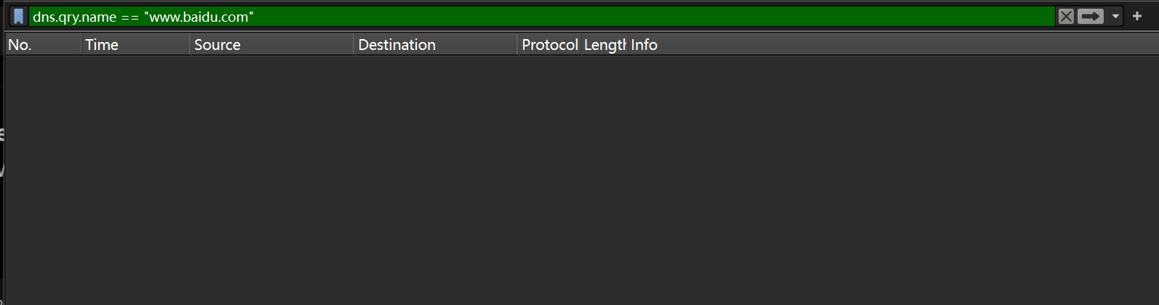
Wireshark 中没有观察到针对 www.baidu.com 的 DNS 查询报文。说明系统在解析该域名时直接使用了 hosts 文件中的映射关系，而没有向 DNS 服务器发送查询请求。因此可以验证 hosts 文件的解析优先级高于 DNS 服务器。

C， WireShark开始捕捉->运行“ping www.abc123.com(或任何一个不存在的网址)”->结束捕捉(对比ping一个已知网址过程的差别)

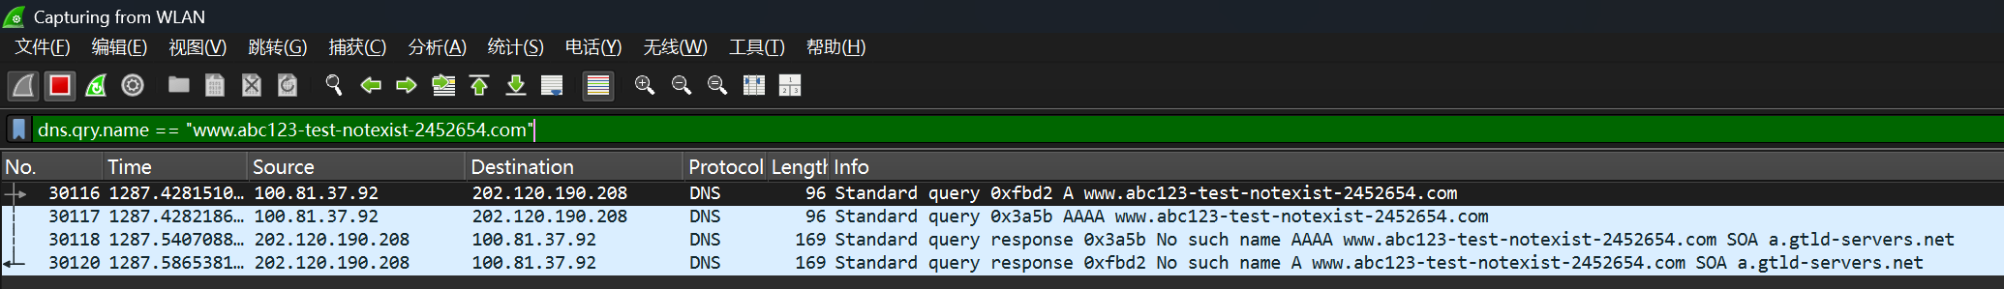
在 C 组实验中，运行：
ping www.abc123-test-notexist-2452654.com
并在 Wireshark 中使用过滤条件：
dns.qry.name == "www.abc123-test-notexist-2452654.com"
从抓包结果可以看到，本机 100.81.37.92 向 DNS 服务器 202.120.190.208 发送了两类查询报文：
A www.abc123-test-notexist-2452654.com
AAAA www.abc123-test-notexist-2452654.com
其中 A 记录用于查询 IPv4 地址，AAAA 记录用于查询 IPv6 地址。随后 DNS 服务器返回结果：No such name
说明该域名不存在，DNS 服务器无法返回有效 IP 地址。因此主机无法继续进行后续 ICMP 通信，命令提示符中会显示找不到主机。该实验验证了：当域名不存在时，DNS 查询会失败，主机无法通过该域名访问目标设备。

【分析讨论】

1、Packet Tracer 中 DNS 报文情况分析
在 Packet Tracer 中，PC 访问域名前首先需要进行 DNS 查询。PC 作为 DNS 客户端，向 DNS Server 发送 DNS Query 报文，请求解析指定域名，例如 www.tongji.edu.cn。该 DNS 查询报文使用 UDP 协议封装，目的端口为 53。DNS Server 收到查询后，根据自身配置的资源记录进行匹配，如果存在对应记录，就返回 DNS Answer 报文。
DNS Query 报文中主要包含查询名 NAME、查询类型 TYPE 和查询类别 CLASS。NAME 表示要查询的域名，TYPE 表示资源记录类型，例如 A 记录表示查询 IPv4 地址，CLASS 通常为 Internet 类。DNS Answer 报文中包含资源记录，常见字段包括 NAME、TYPE、CLASS、TTL、LENGTH 和 IP，其中 IP 字段就是域名解析得到的结果。课件中对 DNS Message、DNS Query 和 DNS Answer 的字段含义进行了说明。
因此，Packet Tracer 中 DNS 报文的完整过程可以概括为：
PC发送DNS Query → DNS Server查询资源记录 → DNS Server返回DNS Answer → PC获得IP地址 → PC访问Web Server
该过程验证了 DNS 的核心作用：用户访问域名时，主机必须先通过 DNS 将域名转换为 IP 地址，然后才能访问对应服务器。

2、Wireshark 三组实验结果对比分析
A. 正常情况下 ping www.baidu.com
未修改 hosts 文件时，执行 ping www.baidu.com，主机会先向 DNS 服务器发送查询请求。Wireshark 中能够看到 DNS Query 和 DNS Response。DNS Query 中的查询名为 www.baidu.com，DNS Response 中包含一个或多个解析得到的 IP 地址。随后命令提示符中显示域名对应的 IP，并开始发送 ICMP 报文。
这个结果说明：当本机缓存和 hosts 文件中没有对应记录时，系统会向 DNS 服务器发起查询，通过 DNS 服务器获得域名对应的 IP 地址。

B. 修改 hosts 文件后 ping www.baidu.com
修改 hosts 文件后，例如添加：
8.8.8.8 www.baidu.com
再次执行 ping www.baidu.com，系统会直接把 www.baidu.com 解析为 hosts 文件中指定的 8.8.8.8。此时 Wireshark 中一般不会抓到针对该域名的 DNS 查询报文。
这个结果说明：hosts 文件的优先级高于 DNS 服务器查询。当 hosts 文件中已经存在域名与 IP 的映射关系时，操作系统会直接使用该映射完成解析，而不再向 DNS 服务器发送查询请求。

C. ping 不存在的域名 www.abc123.com
执行 ping www.abc123.com 后，Wireshark 中可以看到本机仍然会向 DNS 服务器发送查询报文。但是由于该域名不存在，DNS 服务器无法返回有效 IP 地址，应答报文中没有有效的 Answer 记录，命令提示符中也会提示找不到主机或无法解析域名。
这个结果说明：DNS 查询报文本身可以正常发送，但域名是否能够访问取决于 DNS 服务器是否能够返回有效的资源记录。如果没有有效的 A 记录或其他可用解析结果，主机无法得到目标 IP 地址，也就无法继续进行 ping 通信。

3、三个结果能验证什么
通过三组实验可以验证 DNS 域名解析的优先级和基本过程：
hosts 文件 / 本地缓存优先 → DNS 服务器查询 → 获得 IP 后才能继续通信
正常访问已知域名时，主机会通过 DNS 查询获得 IP 地址；修改 hosts 文件后，主机会优先使用 hosts 文件中的静态映射，不再依赖 DNS 服务器；访问不存在域名时，虽然会发出 DNS 查询，但由于无法获得有效 IP 地址，后续通信失败。

因此，本实验验证了以下结论：
第一，DNS 的主要作用是完成域名到 IP 地址的转换。
第二，DNS 报文通常使用 UDP 53 端口传输。
第三，hosts 文件的解析优先级高于 DNS 服务器查询。
第四，只有 DNS 成功返回有效 IP 地址后，主机才能继续进行 ICMP、HTTP 等后续通信。
第五，不存在的域名无法获得有效 Answer 记录，因此无法被正常 ping 通。

